Sample_cgms_a 说明
一, 整体介绍
该Sample主要实现视频播放以及CGMS-A的四个模式切换。
二, 流程介绍
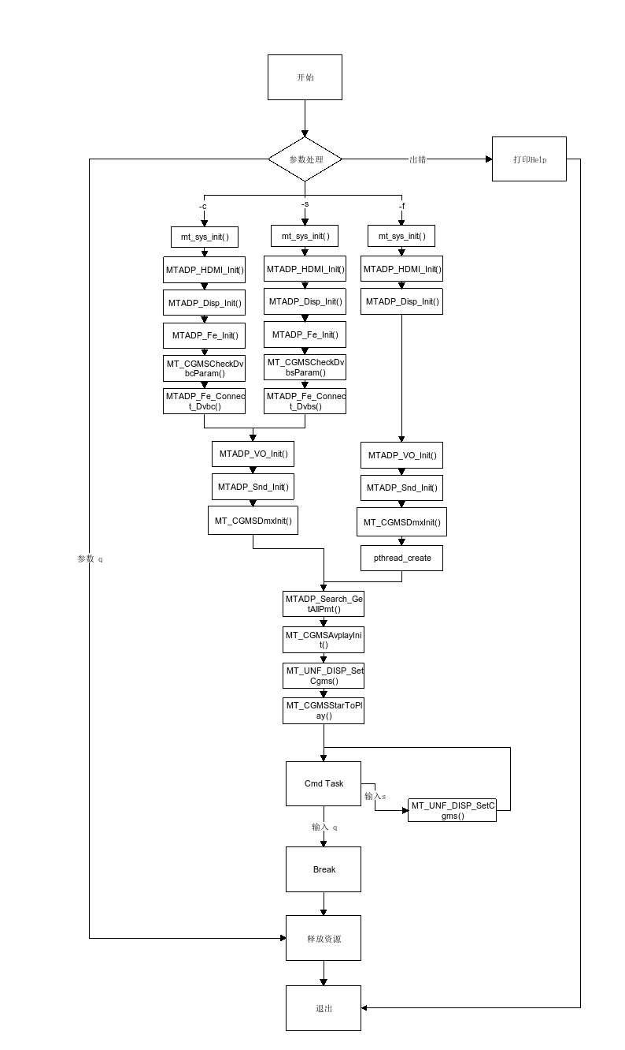
三，提供功能介绍
1) 模式切换
输入"s"，切换模式。
四，使用函数介绍
1) mt_sys_init () //系统初始化
2) MTADP_Fe_Init() //锁频初始化
3) MTADP_Fe_Connect_Dvbc() //DVBC锁频
4) MTADP_Fe_Connect_Dvbs()//DVBS锁频
5) MTADP_HDMI_Init() //HDMI初始化
6) MTADP_Disp_Init() //display的初始化
7) MTADP_VO_Init() //vo设备的初始化
8) MTADP_Snd_Init() //音频设备初始化
9) MT_CGMSDmxInit //dmx初始化
10) InjectTsTask() //线程函数，读取U盘视频文件信息
11) MTADP_Search_GetAllPmt() //获取PMT表
12) MT_CGMSAvplayInit () //AVpaly设备初始化
13) MT_UNF_DISP_SetCgms () //开启CGMS-A模式
14) MT_CGMSStarToPlay () //开始播放
15) MT_CGMSCmdTask () //切台，退出和CGMS-A模式的转换
16) MT_CGMSStopToPlay () //停止播放
17) MT_CGMSAvplayDeInit //音视频播放去初始化
18) MTADP_Search_FreeAllPmt //释放PMT表
19) MT_CGMSDmxDeInit () //dmx去初始化
20) MTADP_Snd_DeInit() //音频设备去初始化
21) MTADP_VO_DeInit() //vo设备的去初始化
22) MTADP_Disp_DeInit() //display的去初始化
23) MTADP_HDMI_DeInit() //HDMI的去初始化
24) MTADP_Fe_DeInit() //锁频去初始化
25) mt_sys_deinit () //系统去初始化

五，编译
执行makefile进行编译
六，运行
拷贝sample_cgms_a到u盘，linux\out\general\breif_sample\mtgo\sample_cgms_a
拷贝 lib库文件到U盘， linux\pub\shared_lib_striped\ 目录下的所有文件
u盘接上单板
执行以下指令：
mount /dev/sda1 /mnt/
export LD_LIBRARY_PATH=/mnt/shared_lib_striped/:/usr/local/lib
./ sample_cgms_a –f ./ 677-CC-12.ts
./ sample_cgms_a -c 314 6875 64
./ sample_cgms_a -s 3840 27500 1 0 0
七，运行效果（CGMS-A信号中传输CGMS-A信息）
效果并不能直观的呈现在屏幕上面，需要借助示波器。
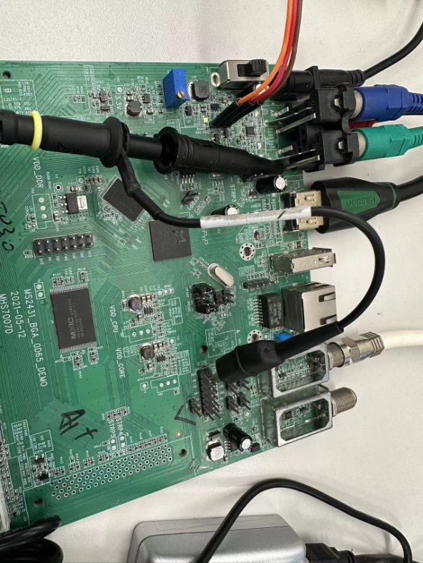
先将示波器的探头挂在CVBS的视频口上，鳄鱼夹夹在板子标有GND的引脚上,CVBS的视频口必须连接TV，不然会导致结果偏大（没有负载电压）
示波器开机过程中会自动适配。
按下所使用的探头的按钮，打开对应探头菜单（按下去这个探头才会有信号，再按一次信号会消失掉，通道1是黄色按键，波形也是黄色），将前四个参数（耦合->设成交流，终端->设成1M，反相->设成关闭，带宽->设成全带宽）设置成如图所示。
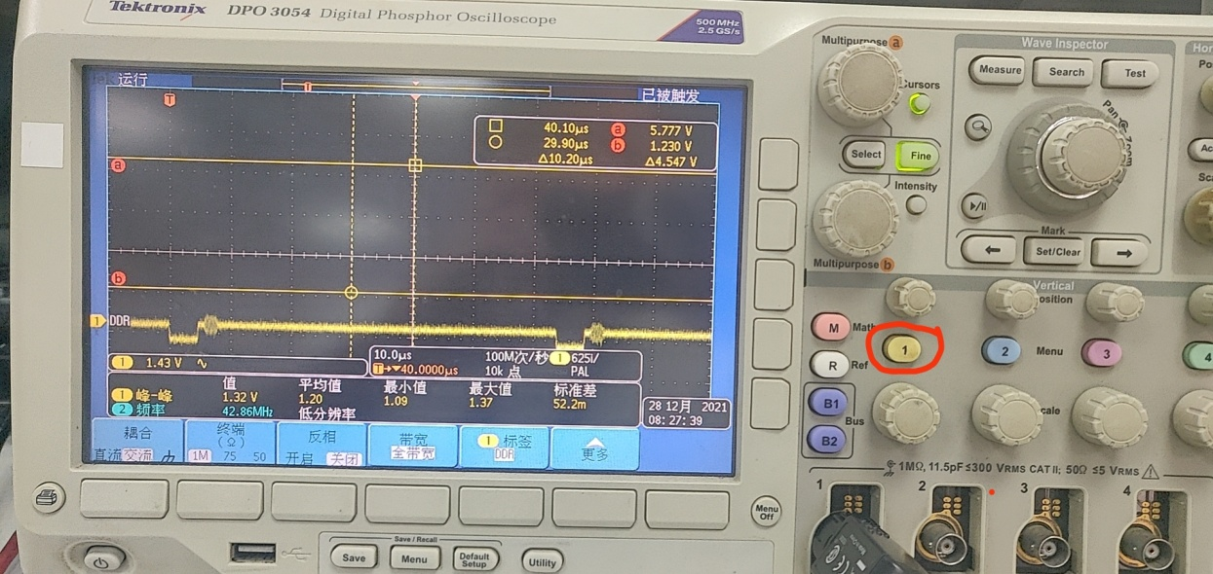
1.设置类型为视频方法：按下Trigger——Menu（下图最右边方框按键），打开菜单，将类型设置为“视频”。具体设置方法，按下下图最左下角按键，然后旋转上方红圈旋钮选取视频选项，左右旋转都可以（有的菜单选项时只能往一个方向旋转），当旋转到视频时，再次按左下角按键，视频就会被选中
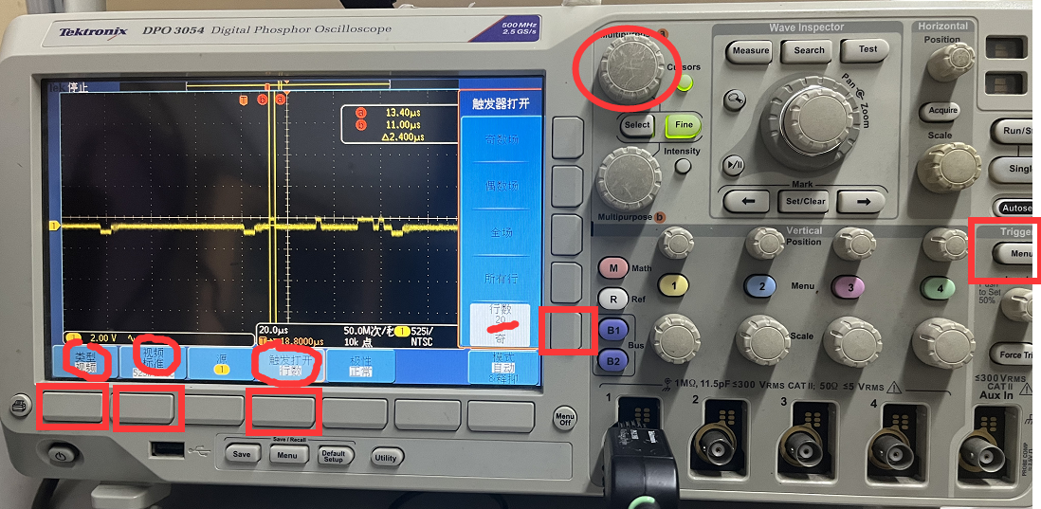
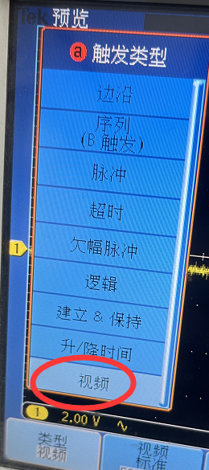
2，视频标准根据当前STB制式进行切换。注意如果测试NTSC 480i，就选择525i/NTSC，选中方法和上面一样操作（按键结合旋钮）。


设置好以后，STB播任意一个节目，设置为NTSC 480i，分别测试Field 1和Field2 Line20 对应奇偶场。距离第1上升沿22us处，则为Bit8和Bit9分界线，其中Bit7和Bit8为CGMS-A信息，Bit9和Bit10为APS信息，高电平为1，低电平为0。
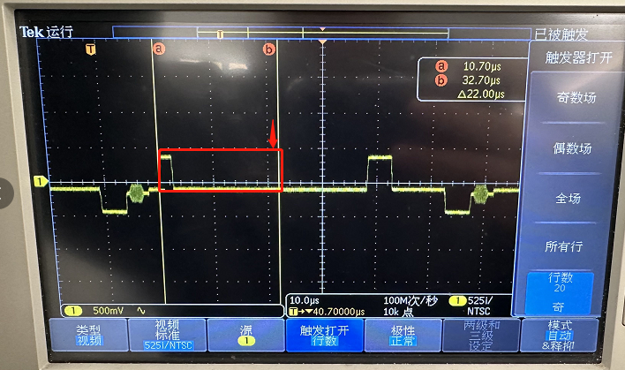
图1 电平为00
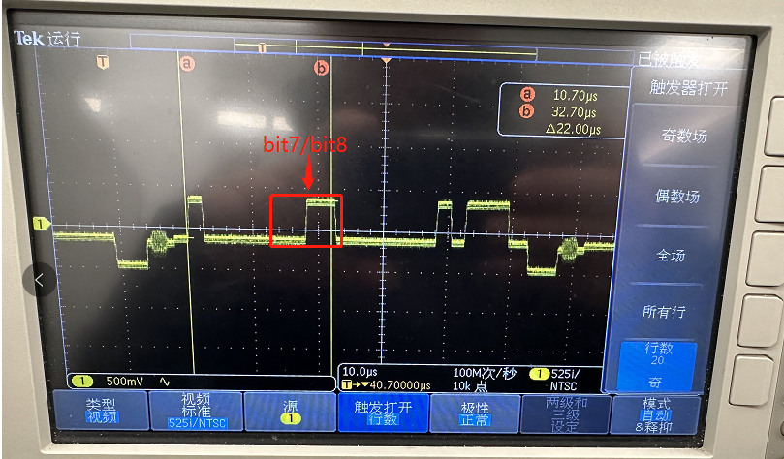
图2电平为01
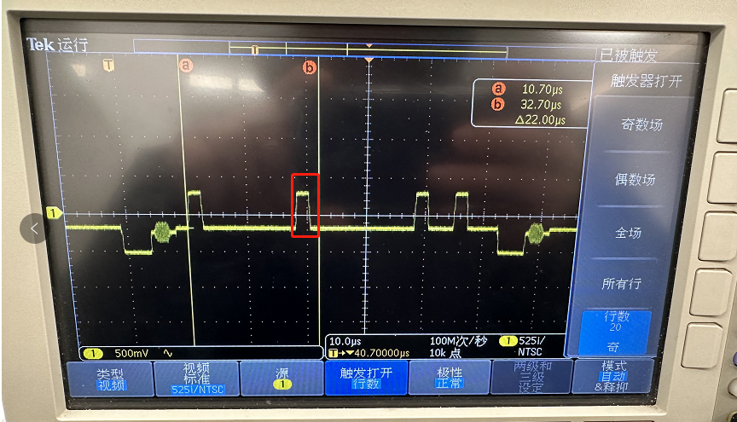
图3 电平为10
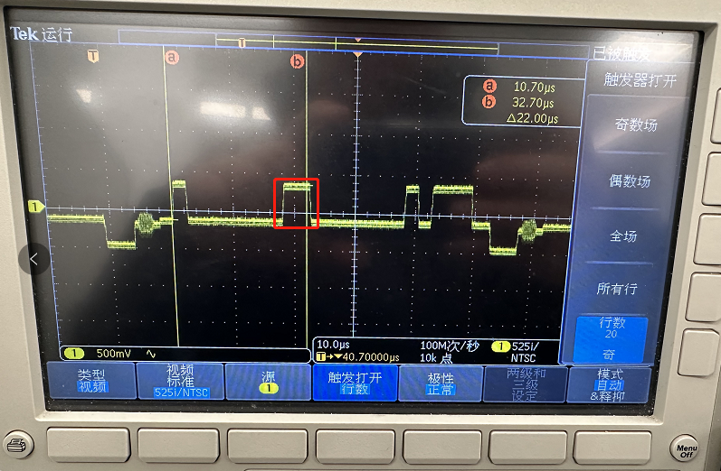
图4 电平为11

